### 答题有奖 | 河南第六届知网杯答题竞赛4月10日正式开赛！

**一、活动信息**

1. **活动主题**

河南第六届“知网杯”高校知识发现有奖竞赛系列主题活动

1. **活动时间**

2023年4月10日--2023年4月30日

1. **活动对象**

河南各高校师生

1. **组织单位**

主办单位：河南省高等学校图书情报工作委员会

承办单位：同方知网（北京）技术有限公司河南分公司

**二、答一答·答题竞赛**

答题竞赛活动依据题目的难度与题目的数量分为“‘知’在必得”与“趣味答题”。

1. **“知”在必得**

“知”在必得分为本科组与高职高专（含中职）组同时进行。题目涉及中国知网简介、资源等基本情况，全球学术快报、知网研学等平台使用方法，传统文化、二十大、党建等基本知识。

（1）答题竞赛规则

1）题量：25题；

2）分数：100分；

3）答题时间：40分钟；

4）答题次数：3次（手机号+实名）；

（2）答题二维码

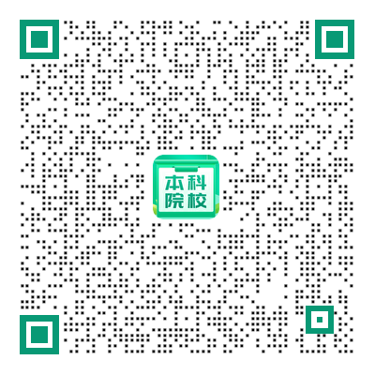

**（3）获奖规则**

**卓越个人奖：**排名前100的将获得证书与精美奖品（依据排名颁发）；

**优秀组织奖：**参与人数前5名的高校图书馆可获得优秀组织证书+精美礼品。

注：

1）每人拥有3次答题机会，取最高分为个人最终成绩；

2）请如实填写姓名、学校等个人信息，若出现虚假信息获奖的情况将作废。

1. **趣味答题**

为帮助我省高校师生快速认识知网，了解知网与使用中国知网，此次趣味答题活动将从中国知网基本知识、检索基本技巧出发设置题目，同时为激发学生参赛热情，答题满60分即可参与抽奖。

（1）答题竞赛规则

1）题量：10题；

2）分数：100分；

3）答题时间：20分钟；

4）答题次数：3次（手机号+实名）；

（2） 趣味答题答题二维码

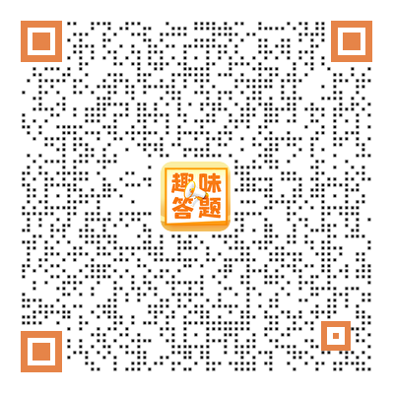

（3）获奖规则

**幸运参与奖：**参与趣味答题分数达到60分以上可参与抽奖，人人都有惊喜奖品，随抽随中哦！

注：请如实填写姓名、学校等个人信息，若出现虚假信息获奖的情况将作废。